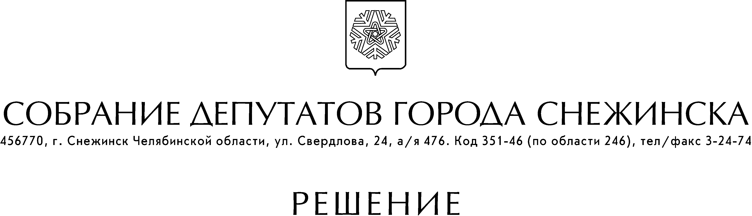

от 19 ноября 2008 года № 193

г. Снежинск
Челябинской области

О внесении изменений в городскую целевую
Программу «Старшее поколение» на 2007 – 2009 гг.

Рассмотрев обращение администрации города Снежинска от 21.10.2008 № Д-2-46/1005, учитывая рекомендации от 17.11.2008 г. постоянной комиссии по социальным вопросам, руководствуясь статьями 21, 23 муниципального образования «Город Снежинск», Собрание депутатов города Снежинска

РЕШАЕТ:

- Внести в городскую целевую Программу «Старшее поколение» на 2007 – 2009 гг., утвержденную решением Собрания депутатов города Снежинска от 26.12.2007 г.
№ 21 (в редакции от 11.06.2008 г. № 74), следующие изменения:
- в разделе «Меры по улучшению социального положения граждан старшего поколения» в пункте 2.5 подпункт 1) после слов «и их семей» дополнить абзацем: «неработающим пенсионерам – мужчинам старше 60 лет и женщинам старше 55 лет, получающим пенсию в соответствии с Законом РФ от 12 февраля 1993 г. № 4468-1».

- Настоящее решение подлежит официальному опубликованию.

Глава города Снежинска М. Е. Железнов

